**NARAVOSLOVNI DAN**

**ODNOS DO OKOLJA**

**22. april – dan Zemlje**



**DOBRO JUTRO!**

Zbudili smo se v nov dan. Naj bo lep. Izkoristimo ga.

Najprej dobro **prezračite sobo**. S tem zamenjamo iztrošeni, nečisti zrak s svežim. To najbolje naredimo tako, da odpremo okna na stežaj za približno 5 minut. To tekom dneva še nekajkrat ponovimo ( najbolje na vsake 3 ure).



Pred začetkom dela si privoščite zdrav **zajtrk**. Pravijo, da se po jutru dan pozna ali pa po zajtrku. Lahko ga naredite sami ali ga pomagate pripraviti staršem.

Seveda, ne pozabite na umivanje rok in zob.



**Urejanje sobe**. Ko se vaša postelja ohladi, jo posteljite. Pospravite sobo. V urejenem okolju se bolje počutimo.



Po opravljenem delu lahko še malo **potelovadiš**, poskočiš, da razgibaš svoje telo.



**NEKATERE ZAPOSLITVE DANAŠNJEGA DNE BOŠ OPRAVIL, KO JIH BOŠ LAHKO ( počakaš na primeren čas). Si pa besedilo preberi, dobro si oglej sličice, izberi, kaj se zdi tebi bolj zanimivo in katerih nalog se boš lotil najprej.**

1. **Na sprehodu v naravi (v gozdu, okoli hiše, v parku …) imej dobro odprte oči. Zacvetele so spomladanske cvetlice**. **Opazuj jih.**

Kaj opaziš na cvetovih? Kakšne barve so? Preštej cvetne liste. Povohaj cvet. Kje rastejo listi? Kaj se ti zdi še zanimivo? Na kaj te spominjajo?

* Ko boš čez en mesec opazoval gozd, boš opazil, da so že odcvetele in do prihodnje pomladi ne bodo več cvetele.

**Razmisli, zakaj večina gozdnih cvetic cveti zgodaj spomladi.**

navadni jetrnik podlesna vetrnica pasji zob

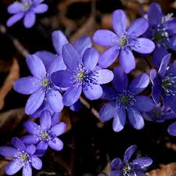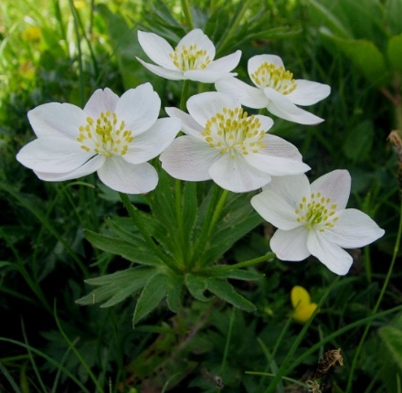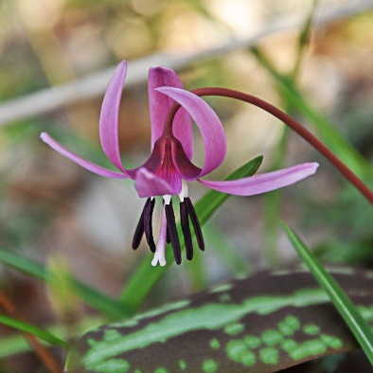

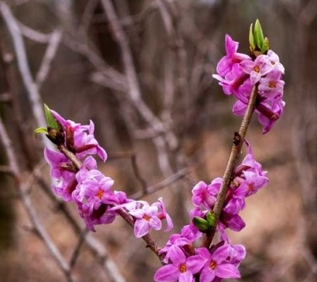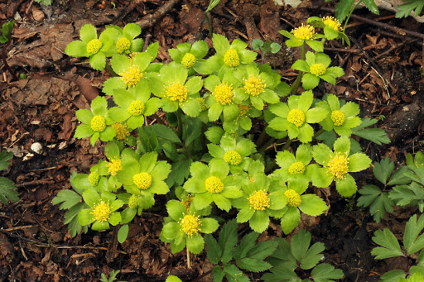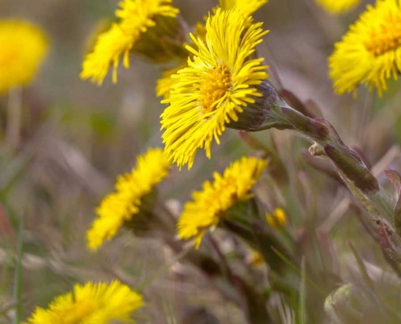

navadni volčin navadno tevje navadni lapuh

1. **SOLATA IZ RASTLIN IZ NARAVE**

Če imate možnost, lahko sprehod izkoristite in dopolnite domačo prehrano s solato. Sestavine za solato boste sami nabrali. Potrebujete nekaj dobre volje in malo poznavanja rastlin. V solati naj bodo rastline, ki jih dobro poznate:

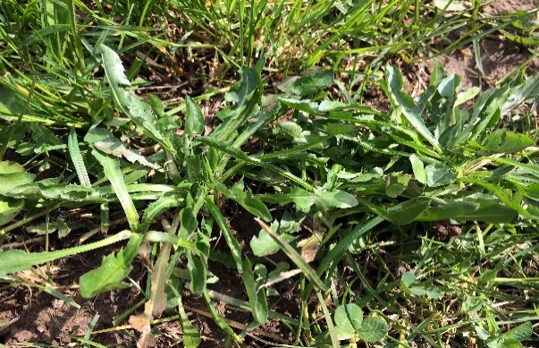

**Regrat j**e ena prvih divjih solat spomladi. Solato lahko pripravimo samo iz regrata. Mlade liste nabiramo celo leto, tudi med cvetenjem, le da so listi nekoliko trši in bolj grenki.

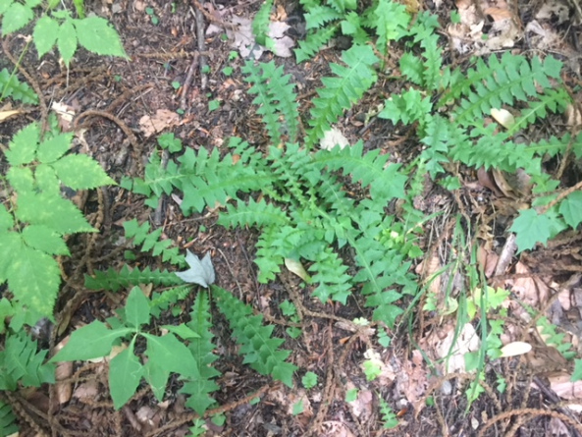

Poleg regrata je tudi **navadna smrdljivka** ena prvih divjih solat spomladi. Smrdljivka raste v gozdu, zato jo nekateri poznajo pod imenom gozdni regrat. Ima značilen vonj in tudi okus po krompirju, zato ima ponekod ime krompirjevka. Cvetovi so podobni regratovim, le manj bogati. Marca zagledamo prve poganjke med suhim listjem. Ko listje odmaknemo, lahko naberemo prve mlade nežne listke smrdljivke. Mlade liste nabiramo celo leto. So mehkejši kot regratovi. Lahko je glavna sestavina solate.

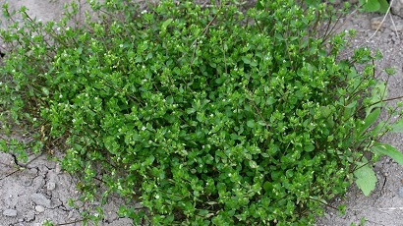

**Navadna zvezdica** spomladi preraste gredice, vrtove in njive. Se močno razraste. Ima majhne, bele, komaj opazne cvetke. Povsod je je v izobilju. Nabiramo mlade nadzemne dele rastline. Okus spominja na mlečno koruzo. Uživanje sveže navadne zvezdice kot prilogo v solati je preventiva pred osteoporozo.

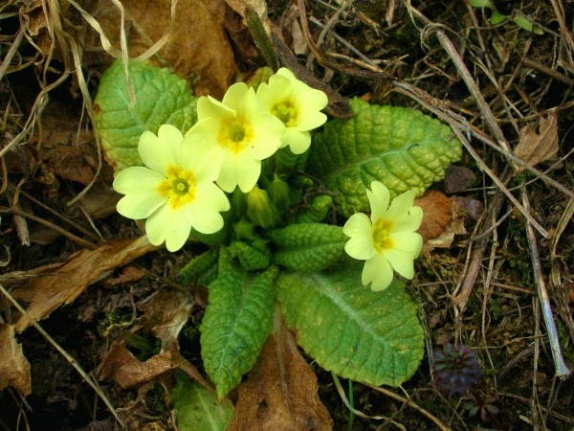

**Trobentica:** kot dodatek solatam nabiramo mlade liste (manjšo količino zaradi vsebnosti saponinov) in cvetove skupaj s cvetnimi čašami. Oprane cvetove potresemo po pripravljeni solati. Med nabiranjem lahko cvetove tudi jemo. Cvetove nabiramo posebej, jih na hitro operemo in potresemo na že pripravljeno solato, ker hitro ovenijo in izgubijo obliko.

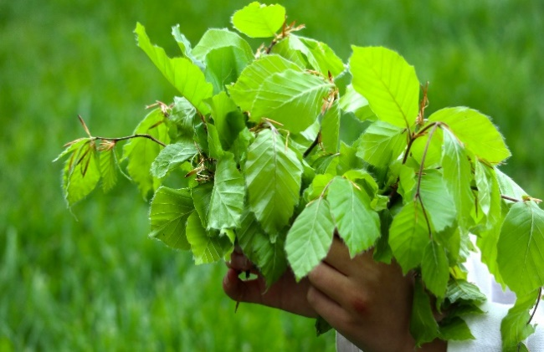

**Bukev** je eno najbolj razširjenih dreves pri nas. Kot dodatek solatam nabiramo povsem mlade liste. So osvežujočega kiselkastega okusa in vsebujejo precej vitamina C. Mlade liste nabiramo aprila, v višjih legah pa maja.

To je nekaj sestavin iz narave. Pred uporabo jih dobro operite, odcedite in jih dajte v solatno skledo, dodajte olje, kis (limonin sok) in sol po okusu. Sama bi dodala še nekaj listov **čemaža,** ali pa nekaj česna. Lahko dodaste tudi kuhan krompir.

**Pa dober tek!** 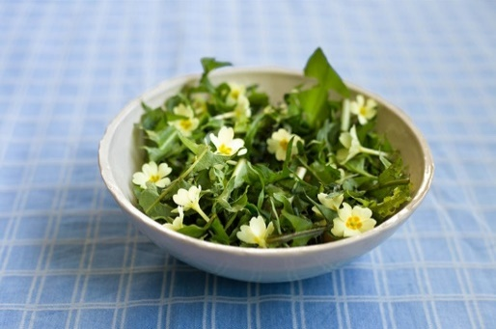

**3. RAZISKUJEM/ POSKUS: KAJ POTREBUJEJO RASTLINE ZA ŽIVLJENJE?**

V preteklih dneh smo ob urah spoznavanja okolja povedali, da živa bitja za življenje rabimo: **vodo, hrano, zrak/kisik, prostor, svetlobo.**

Ob tem poskusu preveri, ali je res tako.

**KATERI FIŽOLČEK, BO NAJBOLJE USPEVAL ?**

**KAJ NAREDIŠ:**

* Potrebujemo tri lončke, zemljo in fižol. V lončke posadimo zrna fižola ( hitreje bodo vzklila, če jih prej namočimo v vodo).
* En lonček postavimo na okensko polico in ga zalivamo ( fižol ima vse pogoje).
* Drugi lonček postavimo v omaro in ga zalivamo ( fižol nima svetlobe).
* Tretji lonček postavimo na okensko polico in ga ne zalivamo ( fižol nima vode).
* **OPAZUJ.** **KAJ MISLIŠ, KATERI FIŽOL BO NAJBOLJE USPEVAL?**
* Opazuj, kakšna je rastlina v posamezni posodi po 5, 10 in 14 dnevih.



 

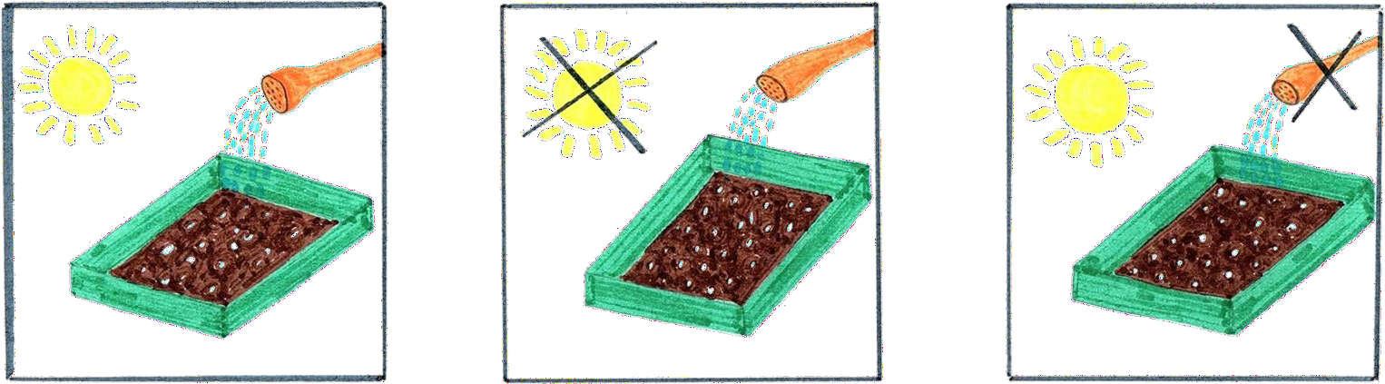

**PA ŠE KOPRIVA – preberi in si pripravi zdrav namaz (če želiš)**

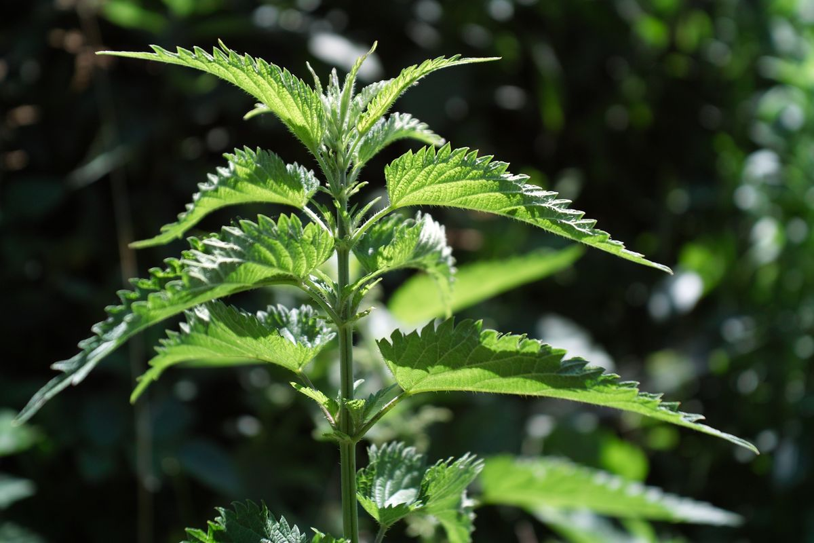

**Že sedaj pa tekom celega poletja se v vsej svoji veličini bohotijo koprive in čakajo na nabiralca, da jih bo natrgal in zaužil.**

Koprivo štejemo med najboljša čistila za kri, obenem pa tudi spodbuja presnovo in je zato še posebej dobrodošla v predjedeh.

Koprive so vedno pri roki. Za prehrano nabiramo mlade poganjke in vršičke večjih kopriv, dokler le te ne vzcvetijo. Nabiramo jih sproti, po možnosti zjutraj, ko je še rosa, pa tudi rokavice nam pridejo zelo prav, v hladilniku pa jih hranimo le kakšen dan. Koprive so najbolj »mesna« rastlina, saj se po okusu in vsebnosti sestavin nagibajo že k hrani živalskega izvora. Vsebujejo neverjetno veliko beljakovin in železa. Zmlete koprive lahko zmešamo v prelive za solate. Lahko jih prav na kratko skuhamo ter začinimo z oljčnim oljem in česnom. Iz njih lahko pripravimo juho. Pripravljamo jih lahko tudi kot špinačo. V družbi s pečenim ali kuhanim krompirjem je pravšnja popestritev okusa.

|  |  |
| --- | --- |
| **Skutni namaz s koprivami**  **Sestavine za 3 – 4 osebe:**   * 30 dag skute * 4 žlice kisle smetane * 10 dag sveže zmletih kopriv * 1 strt strok česna * sol * poper | Kremni namaz s koprivami | Zdravi Recepti |

**Vse sestavine zmešaš in namažeš na kruh, ki ga lahko prej tudi popečeš.**